Муниципальное бюджетное дошкольное образовательное учреждение
«Ермаковский детский сад № 3 общеразвивающего вида
с приоритетным осуществлением деятельности
по физическому направлению развития детей»

Нетрадиционные техники рисования
в младшем дошкольном возрасте

Автор – составитель:
Логачёва С.И. – воспитатель МБДОУ «Ермаковский детский сад № 3

Методическое пособие содержит теоретический и практический материал по нетрадиционным техникам рисования в младшем дошкольном возрасте.

Печатается по решению методического совета МБДОУ «Ермаковский детский сад № 3».

Методическое пособие адресовано педагогам дошкольных образовательных учреждений.

Особенности формирования изобразительной деятельности в младшем дошкольном возрасте
Из опыта своей дошкольной педагогической практики я выявила проблему снижения интереса детей к изобразительной деятельности. В век компьютерных технологий дети совсем отвыкли от рисования карандашами и красками. Но вместе с тем изобразительная деятельность имеет неоценимое значение для всестороннего эстетического раскрытия и обогащения творческих способностей у детей.
Рисование для ребенка – радостный, вдохновенный труд, к которому не надо принуждать, но очень важно стимулировать и поддерживать малыша, постепенно открывая перед ним новые возможности изобразительной деятельности.
В работе с детьми я поставила перед собой следующие задачи: познакомить детей младшего возраста с техниками нетрадиционного рисования; сформировать у детей изобразительные навыки и умения; побудить желание рисовать; развить воображение, мышление; побудить у детей эмоциональную отзывчивость к окружающему миру.
Проанализировав результаты моих наблюдений, диагностики по развитию умений и навыков у младших дошкольников к рисованию, я решила использовать в своей работе нетрадиционные техники рисования, как во время занятий, так и в индивидуальной работе с детьми.
В результате использование нетрадиционных техник рисования помогли мне активизировать у детей познавательный интерес, наблюдательность, внимание и уверенность в себе.
В ходе реализации поставленных задач, я заметила, что нестандартные подходы к организации изобразительной деятельности удивляют и восхищают детей, тем самым, вызывая стремление заниматься таким интересным делом. Оригинальное рисование раскрывает креативные возможности ребенка, позволяет почувствовать краски, их характер и настроение.
Все дети любят рисовать. Испытав интерес к творчеству, они сами находят нужные способы. Но далеко не у всех это получается, тем более, что многие дети только начинают овладевать художественной деятельностью. Дети любят узнавать новое, с удовольствием учатся. Именно обучаясь, получая знания, навыки ребенок чувствует себя уверенно.
Занимаясь рисованием с маленькими детьми, необходимо учитывать особенности младшего дошкольного возраста. У малышей ещё не сформированы многие навыки. Дети не умеют правильно держать карандаш и кисточку, регулировать силу давления на бумагу (на карандаш надавливают слабо, на кисточку слишком сильно), ориентироваться на листе бумаги и не выходить при рисовании за край. Часто отсутствие умений расстраивает малышей, они оставляют попытки нарисовать задуманное. В этом случае рисование может надолго задержаться на уровне хаотичных линий (чёркание, каляки - маляки). Поэтому рекомендуется начинать занятие рисованием с обучения малышей простейшим навыкам и приёмам: держать правильно карандаш, фломастер, кисточку, тычок; рисовать простые линии и формы; не выходить во время рисования за край листа бумаги или за ограниченную линию. Рисуя «палочки» и «дорожки» (вертикальные и горизонтальные прямые линии), кружочки и овалы, ребёнок открывает для себя обобщённые формы и линии, как основу множества образов, учится находить в них сходство с окружающими предметами и явлениями. Освоив минимальный арсенал умений, малыши получают возможность передавать на бумаге элементарный образ, начинают чувствовать себя более уверенно в этом занимательном виде деятельности.
При обучении навыкам рисования не следует забывать, что рисование для детей – прежде всего игра. Не надо ограничивать детскую свободу. Нужно предоставлять малышам возможность экспериментировать. После того, как необходимые навыки сформированы и техника рисования усвоена, проводятся обобщающие занятия, на которых детям предоставляется возможность продемонстрировать своё умение при создании оригинальных изображений.
Результатами моей работы в данном направлении стали:
- повышение активности у детей;
- проявление интереса к нетрадиционным техникам рисования;
- развитие творчества, фантазии.

Виды и техники нетрадиционного рисования
Существует много техник нетрадиционного рисования, их необычность состоит в том, что они позволяют детям быстро достичь желаемого результата. Например, ребёнку будет интересно рисовать пальчиками, делать рисунок собственной ладошкой, ставить на бумаге кляксы и получать забавный рисунок.
Изобразительная деятельность с применением нетрадиционных материалов и техник способствует развитию у ребёнка:
• Мелкой моторики рук и тактильного восприятия;
• Пространственной ориентировки на листе бумаги, глазомера и зрительного восприятия;
• Внимания и усидчивости;
• Мышления;
• Изобразительных навыков и умений, наблюдательности, эстетического восприятия, эмоциональной отзывчивости;
• Кроме того, в процессе этой деятельности у дошкольника формируются навыки контроля и самоконтроля.
При выборе техник нетрадиционного рисования необходимо учитывать возрастные особенности детей. В младшем дошкольном возрасте нетрадиционные способы изображения достаточно просты по технологии и напоминают игру. Какому ребенку будет неинтересно рисовать пальчиками, делать рисунок собственной ладошкой, ставить на бумаге кляксы и получать забавный рисунок?
Я убедилась, что дети часто копируют предлагаемый им образец. Нетрадиционные техники – это толчок к развитию воображения, творчества, проявлению самостоятельности, инициативы, выражения индивидуальности.
Рисование с использованием нетрадиционных техник изображения не утомляет младших дошкольников, у них сохраняется высокая активность, работоспособность на протяжении всего времени, отведенного на выполнение задания.
Необычное начало работы, применение современных технологий и устного народного творчества – все это помогает не допустить в детскую изобразительную деятельность однообразие и скуку, обеспечивает живость и непосредственность детского восприятия и деятельности.
Результат изобразительной деятельности не может быть плохим или хорошим, работа каждого ребенка индивидуальна, неповторима.
Знакомить детей с нетрадиционными техниками рисования лучше с рисования пальчиками – это самый простой способ получения изображения. В младшем возрасте многие малыши только учатся владеть художественными инструментами, и поэтому им легче контролировать движения собственного пальчика, чем карандаша или кисочки. Этот способ рисования обеспечивает ребенку свободу действий.
Малыш опускает в гуашь пальчик и наносит точки, пятнышки на бумаге. Работу начинаю с одного цвета: даю возможность попробовать разные движения, оставить разные отпечатки.
Я стараюсь показать много разных приемов рисования пальчиками: просто ставить следы-отпечатки, сравнивать отпечатки от разных пальчиков (например, сделать мизинчиком следы маленького зайчика или мышки и большим пальцем изобразить следы медведя), проводить пальчиком линию (ручеек или дождик).
На следующем этапе я учу детей рисовать обеими руками. Здесь также возможны варианты: использовать поочередно обе руки или рисовать ими одновременно, обмакнув несколько пальцев (каждый в свой цвет) и рисуя ими синхронно (например «новогоднюю мишуру», «салют»), что отлично развивает координацию.
Надо отметить, что увлекательность процесса для ребенка гораздо важнее конечного результата, поэтому я стараюсь вовремя остановить малыша и переключаю его внимание на созданный образ, например: «Что ты нарисовал?», «Чьи это следы?», «Какая ягодка тебе нравится?», «Для кого эти ягодки?».
Рисование ладошкой – это следующая нетрадиционная техника рисования, с которой знакомятся дети во второй младшей группе. Детям очень нравится этот способ рисования. Обмакиваю ладонь ребенка в краску и ставлю ей отпечаток на бумаге. Иногда «раскрашиваю» ладонь в разные цвета кисточкой. Интересно получились работы: «Солнышко», «Травка», «Рыбки».
Уже со второй младшей группы можно начинать рисовать тычком жесткой полусухой кистью. Ребенок опускает в гуашь кисть и ударяет ею по бумаге, держа вертикально. При работе кисть в воду не опускаем. Можно заполнить весь лист, контур или шаблон. Эту технику я использую, если надо нарисовать что-нибудь пушистое или колючее. Например, темы: «Мои любимые домашние животные», «Елочка пушистая», «Ежик».
Техника кляксография. Она заключается в том, чтобы научить детей делать кляксы (черные и разноцветные). Затем уже 3-летний ребенок может смотреть на них и видеть образы, предметы или отдельные детали. «На что похожа твоя или моя клякса?», «Кого или что она тебе напоминает?» - эти вопросы очень полезны, т.к. развивают мышление и воображение. После этого, не принуждая ребенка, а показывая, рекомендуем перейти к следующему этапу – обведение или дорисовка клякс. В результате может получиться целый сюжет.
Каждая из этих техник – это маленькая игра. Их использование позволяет детям чувствовать себя раскованнее, смелее, непосредственнее, развивает воображение, дает полную свободу для самовыражения.
Рассмотрим подробнее каждую из этих техник.
В ходе занятий рисования пальчиками дети воспроизводят разнообразные движения пальцами (размазывание, примакивание), которые педагог сопровождает словами одобрения. Знакомство с техникой «пальцеграфия» начинается после освоения азов рисования ладошками: она сложнее и требует более целенаправленных движений.
При рисовании ладошкой дети с любопытством, радостью и удовольствием размазывают следы от краски на ладошках и по листу бумаги. После нескольких игр-тренировок на бумаге возникает двигательный ритм, так как дети повторяют движения ладонью и пальцами много раз. Этот ритм привлекает детей, становясь дополнительным стимулом для действий с краской и усиливая интерес к ним. В процессе обучения можно предлагать детям дорисовывать изображения животных (обмакнув пальчик в краску, нарисовать глазки, носик, ротик, хвостик, при этом используя отрывистые линии, горизонтальные, дугообразные линии). При рисовании ладошкой дети сначала оставляют отпечаток руки на листе бумаги, а затем дорисовывают по указаниям воспитателя образ какого-либо животного. На первом этапе дорисовывать может сам педагог, показывая своим примером принцип изображения. Затем дети могут самостоятельно изобразить из ладошки животное, пользуясь собственными воспоминаниями и воображением. Так, из ладошки может получиться птица, кошка, петушок, слоненок.
Часто используется техника тычка жесткой кистью. Предлагаемый метод рисования не требует от детей умелого изображения тонких линий, несущих важную художественную нагрузку. Достаточно знать и уметь рисовать геометрические фигуры в разных сочетаниях, причем не обязательно правильной формы и тонкими прямыми линиями. В процессе закрашивания тычками эти неточности не влияют на восприятие рисунка, а нарисованные предметы получаются более приближенными к реальным. Для раскрашивания необходимы густая гуашь и жесткая кисть. Методика рисования тычком для младших дошкольников состоит в следующем: воспитатель заранее на листе у детей рисует простым карандашом контур. Дети сначала рассматривают и обводят пальцем контур, называя вслух его части: голова, ушки, глазки, хвостик и т.д. Начав рисовать, они должны делать тычки кисточкой по линии контура слева направо, не оставляя промежутка между тычками; затем произвольными тычками закрашивают поверхность внутри контура. Остальные необходимые детали рисунка дети рисуют концом тонкой кисти.
Интересная изобразительная техника – кляксография. Для этого потребуется бумага, тушь или жидкая гуашь. В центр листа нужно капнуть кляксу, бумагу нужно наклонить в одну сторону, затем – в другую или подуть на кляксу. Таким образом, можно получить оригинальное изображение животного, фантазия ребенка подскажет на кого оно похоже.
В результате проведенной работы по нетрадиционному рисованию, я поняла, что нестандартные подходы к организации изобразительной деятельности удивляют и восхищают детей, тем самым, вызывая стремление заниматься таким интересным делом. Оригинальное рисование раскрывает креативные возможности ребенка, позволяет почувствовать краски, их характер и настроение. В младшем возрасте закладывается фундамент личности, поэтому я считаю нужно зажечь в детях огонек творчества. Как сказал один мудрец: «Ребенок - это не сосуд, который надо наполнить, а огонь, который надо зажечь».
Осваивая нетрадиционные методы рисования, я пришла к выводу: если тебе нравится, когда глаза твоих детей блестят от восторга на занятиях, если ты хочешь, чтобы каждое занятие было праздником, если ты желаешь смеяться, удивляться и общаться с умными, творчески думающими детьми – нужно больше с ними наблюдать, рисовать и импровизировать.

конспекты занятий

Солнышко, которое нам светит

Нетрадиционные техники: рисование ладошкой, пальчиками.
Цель: вызывать эстетические чувства к природе и её изображениям нетрадиционными художественными техниками – «рисование ладошкой»; развивать цветовосприятие и зрительно-двигательную координацию; воспитывать аккуратность.
Оборудование: лист ватмана, желтая гуашь, 8 тарелочек, влажные салфетки, макет солнышка, аудиозапись с голосами птиц, магнитная доска, магниты.
Ход занятия:
Воспитатель: Утром, когда я проснулась, первыми меня приветствовали птицы. Они проснулись раньше меня и весело щебетали, здороваясь с солнышком ( запись с голосами птиц).
- Доброе утро! – Птицы запели,
- Добрые люди, вставайте с постели,
Прячется вся темнота по углам,
Солнце взошло и идет по домам!
Воспитатель: А вас кто будит дома по утрам? (ответы детей). А что говорит мама, когда будит вас? (ответы детей).
Воспитатель: А вы, какими словами встречаете новый день? (ответы детей).
- Да ребята, все хорошие люди здороваются друг с другом. Давайте и мы скажем: «Здравствуйте!» (дети здороваются) или можно сказать «Доброе утро!» (говорят доброе утро).
Воспитатель: Смотрите, солнышко и к нам заглянуло (достает большой желтый круг). Какое оно по размеру? (большое). Какого цвета? (желтое). Покажите, какое солнце по форме (круглое).
- Давайте пальчиком в воздухе нарисуем солнышко круглое (рисуют маленький круг пальчиком в воздухе). А сейчас нарисуем маленькое солнышко (рисуют маленький круг пальчиком в воздухе), а теперь большое солнышко (рисуют большой круг).
- Ребята, но наше солнышко какое-то не яркое, не веселое. Чего ему не хватает? Да, у него нет лучиков. Мы ему поможем сделать лучики? (ответы детей). Мы сделаем необычные лучики – нарисуем их ладошками.
- А рисовать мы будем яркое веселое солнце с теплыми добрыми лучами, которые согревают землю и людей. Но сначала мы с вами поиграем.
Игра «Солнышко».
Вот как солнышко встает (медленно поднимают руки вверх)
Выше, выше, выше!
К ночи солнышко зайдет (медленно опускают руки)
Ниже, ниже, ниже.
Хорошо, хорошо («фонарики»)
Солнышко смеется,
А под солнышком всем (хлопают в ладоши)
Весело поется.
- А теперь надо приступить к работе. Проходите за столы. Закатайте рукава и внимательно смотрите, как мы будем рисовать лучи солнышка. Свою ладонь обмакиваю в краску и прикладываю ее к желтому кругу - это солнышко без лучей. И убираю - у желтого круга получился мой отпечаток ладони. Посмотрите ладонь грязная, что нужно сделать? (ответы детей).
Воспитатель: Да, вытереть мокрой салфеткой хорошо.
-Теперь мы нарисуем лучи солнышку! Аккуратно, по одному обмакиваем ладошку в краску, и прикладываем ее к кругу! Работаем аккуратно. Набирайте на ладошку краску хорошо, чтобы лучи у солнышка были яркие.
- А какого цвета у нас краска (желтая). Молодцы! (помогаю в процессе работы).
- Когда заканчиваете, вытирайте ладошки салфетками.
- Ой, какое веселое весеннее солнышко у нас получилось! Давайте полюбуемся им (вешает солнышко).
Воспитатель: Смотрит солнышко в окошко,
Освещает комнатку.
Мы захлопаем в ладошки
Очень рады солнышку.
Воспитатель: Мы радуемся, и я улыбаюсь вам, а вы улыбнитесь друг другу! Здорово, что мы все вместе! А солнышко мы оставим в группе, пусть оно нас радует!

Рыбки в аквариуме

Нетрадиционные техники: рисование ладошкой, пальчиками.
Цель: учить превращать отпечатки ладоней в рыб, рисовать различные водоросли; развивать воображение, чувство композиции; закрепить умение дополнять изображение деталями.
Оборудование: тонированные листы бумаги (светло-голубые), пальчиковая краска, салфетка, иллюстрации.
Ход занятия:
Показываю детям иллюстрации с изображением разных рыб.
- Кто это? Где живут рыбки? Чем питаются? Плавают рыбки, двигая плавниками, хвостом и телом. Послушайте стихотворение И. Токмаковой «Где спит рыбка?»
Ночью темень, ночью тишь
Рыбка, рыбка, где ты спишь?
Лисий след ведет к норе,
След собачий к конуре.
Белкин след ведет к дуплу,
Мышкин - к дырочке в полу.
Жаль, что в речке, на воде,
Нет таких следов нигде.
Только темень, только тишь.
Рыбка, рыбка, где ты спишь?
- Сейчас мы с вами с помощью ладошек будем рисовать рыбок в аквариуме (раздаю тонированные листы). Для этого нужно опустить в мисочку с гуашью всю ладонь и сделать на бумаге отпечаток (пальцы растопырены, большой палец согнут). Затем пальчиком рисуем глаз. Нарисуем в нашем аквариуме еще камешки и водоросли
(пальчиком). А теперь вы сами нарисуйте рыбок. После того как раскрасите, вытрите руки об салфетку, которая находится у каждого на столе. (Помощь детям в выполнении рисунка).
По окончанию рисования, рисунки развешиваю на мольберте. Приглашаю детей, подойти и полюбоваться какие замечательные рисунки получились.
- Какие замечательные получились рыбки в аквариуме. Что мы рисовали? Каким цветом?

Цветы для пчелки
Нетрадиционные техники: рисование пальчиком.
Цель: поддерживать интерес к изобразительной деятельности; продолжать учить рисовать ладошкой и пальчиком на листе бумаги; развивать воображение; воспитывать аккуратность.
Оборудование: альбомные листы, пальчиковая краска, салфетки, искусственный цветок.
Ход занятия:
- Ребята, сегодня к нам в гости прилетела пчелка и села на цветок. Посмотрите на него, какой он красивый. Какого он цвета? (красный) Вот ножка, на которой он стоит. Она называется «стебель». А это листики. Какого цвета стебелек и листики? (зеленые). Подойдите к цветочку и потрогайте пальчиком. А теперь мы немножко поиграем:
Как в саду на клумбе нашей (развести руки в стороны)
Распускаются цветы! (поднять руки вверх, пальчики раздвинуты)
Все – один другого краше, небывалой красоты!
Вот тюльпаны, ноготки,
Астры – пестрые цветки! (загибать пальцы на обеих руках)
Георгины и левкой
Выбираешь ты какой? (разжать все пальчики и поднять руки вверх)
- Ребята, сейчас проходите за столы. Пчелка очень хочет, чтобы мы нарисовали ей много цветочков. Вы хотите ей помочь? А какие краски нам понадобятся? (дети называют цвета).
-Посмотрите внимательно, как я буду рисовать. Рисовать цветок я буду пальчиком. Для этого я опущу пальчик в желтую краску и сделаю сердцевинку у цветка. А теперь я вытру ладошку влажной салфеткой. Дальше мне понадобится зеленая краска. Я обмакну пальчик в краску и нарисую от цветочка сверху вниз зеленую линию – стебель. Затем опущу пальчик в красную краску и приложу ее к верхней части цветка. Вот и получился цветок. А теперь и вы попробуйте нарисовать на своих листах бумаги цветы. Обмакните пальчик в краску. (Помощь детям в выполнении рисунка цветов).
- Молодцы, ребята! Хорошо постарались. Сейчас пчелка полетит и посмотрит на ваши цветочки.
- А теперь пойдем мыть наши ручки, чтобы они были чистыми.

Ромашка
Нетрадиционные техники: рисование пальчиками.
Цель: учить передавать образ цветка, его строение и форму используя пальчики; закрепить знания цвета (зеленого, желтого, белого); вызвать эмоционально-эстетический отклик на тему занятия; воспитывать бережное отношение к природе.
Оборудование: голубые листы, желтая, зеленая и белая гуашь, иллюстрации с изображением ромашек, салфетки.
Ход занятия:
- Ребята, наступило прекрасное время года Лето. Вся природа наполнена яркими красками. Посмотрите, сколько красивых ромашек на нашем лугу. Послушайте. Красивое стихотворение про этот цветок.
Ромашка, ромашка
Душистый цветок
Желтая серединка
Белый лепесток.
Показываю иллюстрации.
- Посмотрите, на этот цветочек. Что есть у ромашки? (Стебель, листья, цветок). А теперь я вас научу рисовать пальчиками-кисточками. Наберем на пальчик желтую краску, поставим на листе яркую точку, а потом вокруг нее много белых палочек по кругу. Вот и получился цветочек белый. А что мы еще забыли нарисовать? (Стебелек и листочек). Наберем на другой пальчик зеленую краску и нарисуем. Посмотрите, в нашей группе выросло ромашка. А теперь вы сами нарисуйте ромашки. По окончанию рисования, рисунки развешиваю на мольберте. Приглашаю детей, подойти и полюбоваться какие замечательные рисунки получились.
- Какие замечательные получились цветы. Теперь сложим ромашки вместе - получился белый лужок.
Спрашиваю детей, что мы рисовали? Каким цветом?

Разноцветные мячики
Нетрадиционные техники: рисование пальчиками.
Цель: привлечь детей к участию в сюжете, в котором они могут уточнить представление о форме и цвете мячей; вызвать интерес в рисовании пальчиками круглых форм; заинтересовать в игровых и изобразительных действиях.
Оборудование: мячи основных цветов (красный, желтый, синий), воротики, листы по количеству детей, пальчиковые краски 3 цветов (красный, желтый, синий).
Ход занятия:
Воспитатель показывает детям разноцветные мячики, спрашивает:
- Что это? Какого цвета? (правильно). Это синий мячик, другой желтый, а третий красного цвета. Они круглые, веселые, любят прыгать, кататься. Покатайте, ребятки, мячики через воротики. (Дети прокатывают по очереди мячики через воротики).
Воспитатель: - Давайте играть. Я буду большой, синий мячик, а вы – маленькие мячики, Дашенька у нас в красном платье, значит, она будет красным мячиком. У Никиты зеленая рубашка. Он будет зеленым мячиком.
Разве это девочки?
Разве это мальчики?
Это просто шарики!
Это просто мячики!
Детям предлагается «покататься», «попрыгать», «прокатиться» через воротики. Проводится игра в прятки: дети находят уголки для пряток или просто приседают, закрыв глаза руками. Воспитатель «ищет» по группе:
Где же мои шарики?
Где же мои мячики?
Где же мои девочки?
Где же мои мальчики?
А я дудочку возьму:
Ду - ду - ду! Ду - ду - ду!
Сразу деток соберу!
Соберу! Соберу!
Воспитатель, поиграв с детьми, предлагает сесть за столы и погреть ручки с помощью пальчиковой гимнастики и упражнения на дыхание:
Надувайся, шарик, больше! (кончики пальцев рук прижать друг к другу)
Лучше щечки раздувай! (ладошками образовать маленький, а затем большой шарик)
Поиграй ты с нами дольше: (когда воздух «выходит» принять ладонями
Катись, прыгай и летай! исходное положение).
Воспитатель располагает на столе 3 баночки с красками, бумагу:
- Я буду рисовать пальчиком на бумаге:
Обмакну я пальчик,
Нарисую мячик
Мячик будет синим.
Вот каким красивым!

А Сережин пальчик,
Рисует красный мячик!

Танин будет желтым,
Круглым и веселым!

Воспитатель помогает детям совершить круговое движение.
Вот какие мячики
Нарисовали пальчики!
Устраивается выставка работ.

Осьминожки
Нетрадиционные техники: печать ладошкой, рисование пальчиками.
Цель: закреплять навыки детей по нетрадиционной технике рисования отпечаток ладошкой , рисование пальчиками ; воспитывать эстетически-нравственное отношение к морским животным через изображение их образов в нетрадиционных техниках
Оборудование: лист с морским фоном, гуашь соответствующих цветов; салфетки влажные.
Ход занятия:
-Ребята, сегодня я предлагаю вам отправиться в морское путешествие на подводной лодке (дети садятся на стульчики). Там в глубине вод живет морская звезда , большая морская черепаха ,дельфины, акула и необыкновенный осьминог. Я вам хочу рассказать одну историю, которая произошла в одной семье осьминогов: (картинка семьи осьминогов).
Жил осьминог со своей осьминожкой
И было у них осьминожков немножко
Все они были разного цвета:
Первый зеленый, второй фиолетовый
Третий, как спелая ягода красный
Словом не дети, а тюбики с краской.
Но была у детишек плохая черта,
Они как хотели, меняли цвета.
Каждый мог сделаться цвета любого,
От темно красного до голубого.
Вот однажды камбала маму в гости позвала,
Чтобы с ней на глубине поболтать наедине.
Мама рано поднялась, мама быстро собралась
А папа за детишками остался наблюдать
Их надо было разбудить, одеть, умыть и накормить
И вывести гулять.
Только мама за порог
Малыши с кроваток скок
Поменяли все цвета
Стали цветом как вода.
Папа деток своих ищет
Папа ползает по днищу
Нет ребят – беда, беда
И кругом одна вода.
Бедный папа загрустил
Нет у папы больше.
- Ребята, папа какой? (грустный, невеселый)
- Что случилось у папы осьминога? (он потерял своих ребят)
- Давайте поможем папе осьминогу найти своих деток. Поможем? Сегодня я покажу вам как ладошками нарисовать осьминожков. Но прежде чем приступить к работе нам надо сделать морскую зарядку .

Физминутка
В море быстро мы спустились,
Наклонились и умылись,
Раз, два, три, четыре,
Вот как славно освежились.
А теперь поплыли дружно,
Делать так руками нужно.
Паруса подниму
И по морю поплыву.
А по бурным волнам
Плывут рыбки тут и там.
- Молодцы присаживайтесь на свои места. Перед вами лежат тарелочки с краской, покажите мне свою ладошку, а теперь окуните ее в тарелочку, вся ладошка должна поместиться в краске. Теперь этой ладошкой мы ставим печать на листочке. Вытрем как следует ладошки об салфеточку. Вот такие у нас получились осьминожки! А теперь покажите мне большой пальчик. Этот большой пальчик окунаем в белую краску и ставим два глаза. Вытираем пальчик об салфеточку.
- А теперь покажите мне самый маленький пальчик на вашей ручке-мизинчек. Окунем его в черную краску и оживим глазки. Поставим печать прямо в белые кружочки. Вот теперь осминожки посмотрели на нас своими глазками.
- Вот ребята, осминожков мы нашли и они очутились дома. (меняю картинку грустного папы на веселого).
-Посмотрите ребята, а папа осьминог улыбается. Теперь папа какой? (веселый, счастливый, радостный). Папа говорит вам большое спасибо за помощь.
- А вот и мама вернулась, посмотрела-все в порядке и улыбнулась (выставляю картинку мамы).
- Ну а теперь нам пора возвращаться домой. (дети садятся на подводную лодку ).
- Ребята, вы молодцы, вы не только художники, но и совершили хороший поступок- помогли папе найти своих деток. Спасибо вам ребята!

Гусеница
Нетрадиционные техники: рисование пальчиками.
Цель: упражнять в технике рисования пальчиками; закрепить умение равномерно наносить точки; вызвать эмоционально-эстетический отклик на тему занятия.
Оборудование: листы желтого цвета, пальчиковая краска, салфетки, иллюстрации.
Ход занятия:
Воспитатель предлагает детям отгадать загадку:
Хоть имеет много ножек,
Все равно бежать не может,
Вдоль по листику ползет,
Бедный листик все грызет. (Гусеница).
- Посмотрите, какая она! (показ иллюстраций).
Воспитатель предлагает детям определить цвет, форму и величину.
- Ребята, а сейчас давайте поиграем с гусеничкой.
Проводится игра «Гусеничка» по стихотворению Б.Вайнера.
Гусеничка маленькой была
Гусеничка весело жила
На лужайку вышла-поплясала
Головою покачала
То ли домик, то ли одеяло
Гусеничка для себя связала
Куколкой уснула неприметной
Бабочкой проснулась разноцветной
Крылышками легкими взмахнула
Высоко над домиком вспорхнула
И в большое улетело… лето
Маленькая гусеничка, где ты?
(Дети выполняют движения в соответствии с текстом).
Дети садятся за столы и воспитатель раздает им листы для работы.
- Ребята, а какую мы возьмем краску для гусеницы?
- Обмакиваем указательный палец в зеленую краску и ставим точки. После того как раскрасите, вытрите руки об салфетку, которая находится у каждого на столе (выполнение детьми задания).
По окончанию рисования, рисунки развешиваю на мольберте. Приглашаю детей, подойти и полюбоваться.

Елочка пушистая

Нетрадиционные техники: тычок жесткой полусухой кистью.
Цель: познакомить с техникой тычкования; учить использовать такое средство выразительности, как фактура; развивать чувство ритма.
Оборудование: лист с контурным изображением ёлочки, зелёная гуашь, жёсткая кисть, салфетки.
Ход занятия:
- Ребята, отгадайте загадку:
Вот скоро зимний праздник, его мы ждали год.
Сказочный, веселый праздник…..(новый год)
- Вы любите праздник Новый год? Почему? (ответы детей). На новогодний праздник к нам «приходит» в гости елочка. Её украшают. Под елочку Дед Мороз кладет вкусные подарки. А давайте мы с вами нарисуем елочку. Посмотрите, как я буду рисовать елочку.
(Свои действия сопровождаю пояснением).
- Нужно сухой жесткой кисточкой набрать немного зеленой гуаши, и, держа кисть вертикально, делать сверху тычки внутри контура. Рисовать надо аккуратно, чтобы кисточка не выходила за контур рисунка.
(Предлагаю детям нарисовать елочку. Индивидуально помогаю тем детям, у кого не совсем получается).
- Молодцы, ребята! Вот какие пушистые елочки у нас получились. После того как раскрасите, вытрите руки об салфетку, которая находится у каждого на столе.
- Вот теперь у нас елочки пушистые, красивые!
По окончанию рисования, рисунки развешиваю на мольберте. Приглашаю детей, подойти и полюбоваться какие замечательные рисунки получились.

Ежик

Нетрадиционные техники: тычок жесткой полусухой кистью.
Цель: совершенствовать умение детей в различных изобразительных техниках; учить наиболее выразительно отображать в рисунке облик животных; развивать чувство композиции.
Оборудование: листы с контурным изображением ежика, гуашь коричневая и желтая, жесткие кисти, салфетки.
Ход занятия: В групповой комнате на доске висит альбомный лист с контурным изображением ежика.
- Посмотрите, кто к нам пришел в гости? (Ежик). Какой он? (колючий, маленький).
- Ребятки, давайте поможем ежику, почистим его иголочки. Нужно сухой жесткой кисточкой набрать немного коричневой гуаши, и, держа кисть вертикально, делать сверху тычки внутри контура. (Показ способов рисования).
Предлагаю детям нарисовать ежика как у меня. Индивидуально помогаю тем детям, у кого не совсем получается. Приём использую «рука в руку». Поощряю детей.
- Молодцы! Посмотрите, какие красивые ежики у вас получились!

Литература
1.Акуненок Т.С. Использование в ДОУ приемов нетрадиционного рисования // Дошкольное образование. – 2010. – №18.
2. Давыдова Г.Н. Нетрадиционная техника рисования в детском саду. – М., 2007г.
3. Давыдова Т. Н. Рисуем ладошками.
4. Колдина Д.Н. Рисование с детьми 3- 4 лет. – М.,2009.
5. Лыкова И.А. Изобразительная деятельность в детском саду. Младшая группа. – М., 2010.
6. Лыкова И. А. Цветные ладошки.
7. Рисование с детьми дошкольного возраста: нетрадиционные техники, планирование, конспекты занятий / Под ред. Р.Г. Казаковой. – М., 2007.
8. Утробина К.К., Утробин Г.Ф. Увлекательное рисование методом тычка с детьми. – М., 2007.
9. Фатеева А. А. Рисуем без кисточки.
10.Шклярова О.В. Рисуйте в нетрадиционной форме // Дошкольное воспитание. – 1995. – №11.

Приложение

Детские работы

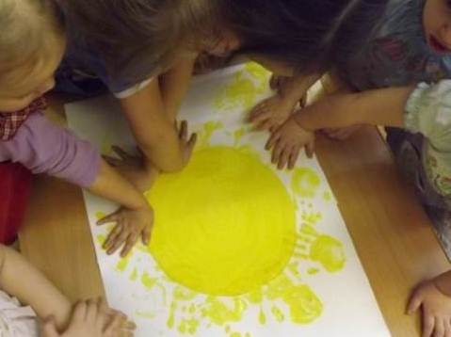

«Солнышко, которое нам светит»

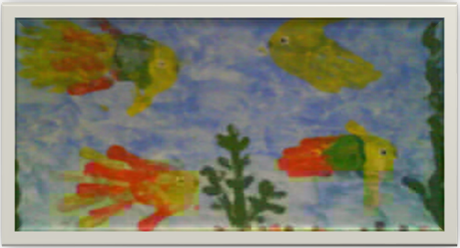
«Рыбки в аквариуме»

Нету кисточек пропали,
Только мы грустить не стали,
Обмакнем мы пальчик в краску,
Нарисуем пальцем сказку

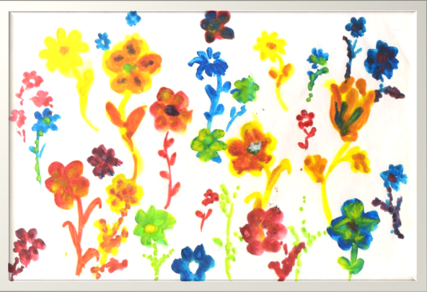
«Цветы для пчёлки»
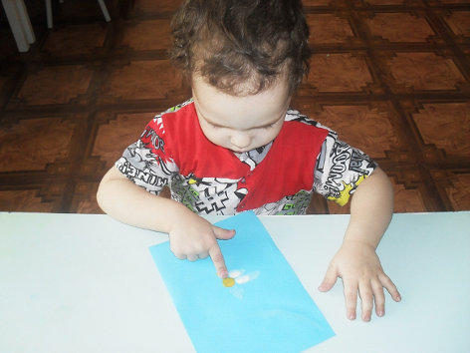
«Ромашка цветок – желтая серединка, белый лепесток»

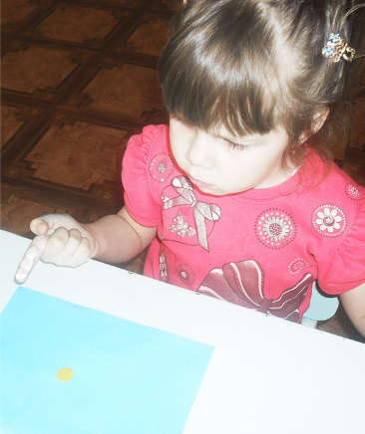
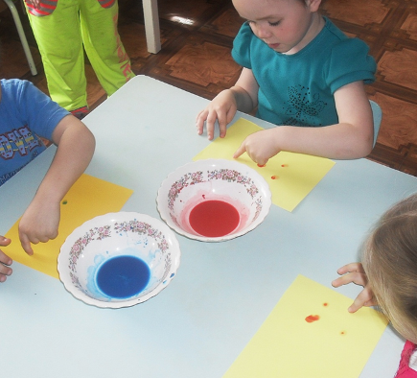
«Разноцветные мячики»
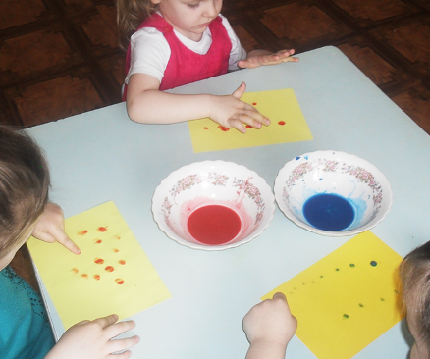
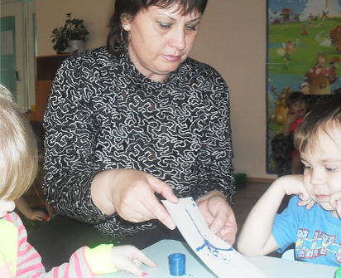
Кляксография
